1-2 Зертханалық жұмыс

Растр топографиялық карта бетін дайындау және координаттық байлануы. Тік бұрышты координаттар жүйесінің жоқ болған жағдайында, растрдың координаттық байлануы.

Жұмыс жасамас бұрын 1:1000000 масштабты, кеңістікте өз орнын тапқан, яғни байланған топонегізді ала отырып, оны сканерден өткізіп, ArcGIS прграммасына құямыз. Осыдан кейін негізгі – керекті қабаттарды құру, оларды оцифровкалау, қабаттың ішінде маңызды мәліметтерді енгізу үшін атрибуттар кестесін ашу процедуралары басталады.

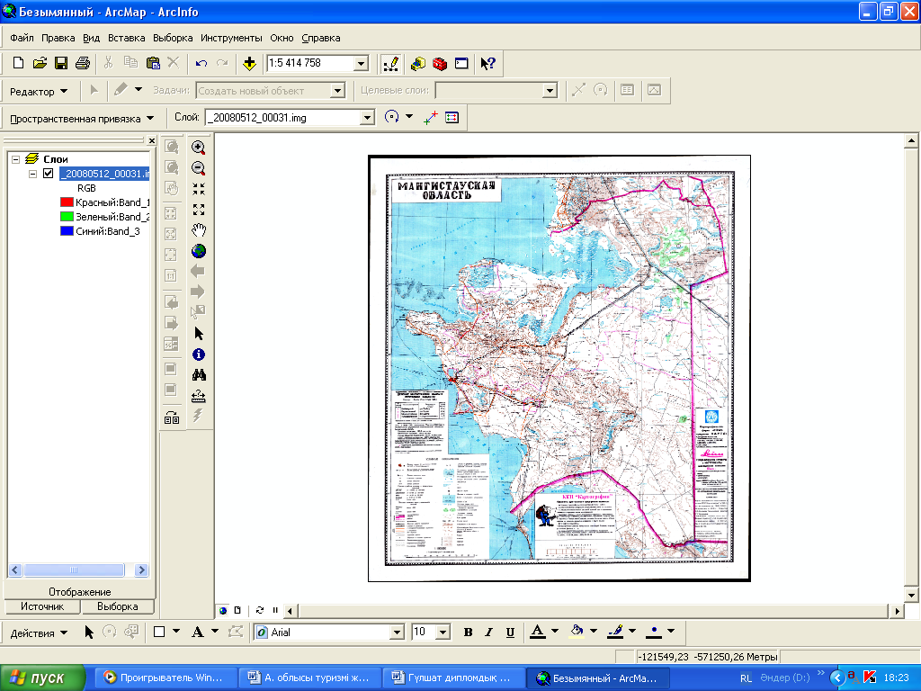

ArcCatalog-тан ArcMap-қа шақырылған сканерленген, кеңістікте өз орнын тапқан (байланған) Маңғыстау облысының 1:1000 000 масштабтағы топонегізі
Жаңа жеке қабат құру – Arccatalog-тағы vector папкасынан тышқанның оң жағын шертіп → жаңа (new) → қабат (shapefile) → терезе ашылады → ат береміз → бейнелеудің қажетті түрін таңдаймыз (нүктелік, сызықтық, полигонды) →координата жүйесін беру үшін Редакторлау (Editor) → Таңдау (Select) немесе Import → Координата жүйесі проекциясы (Projected Coordinate System) → Пулково 1942 → керек зонаны таңдаймыз → ОК → ОК.

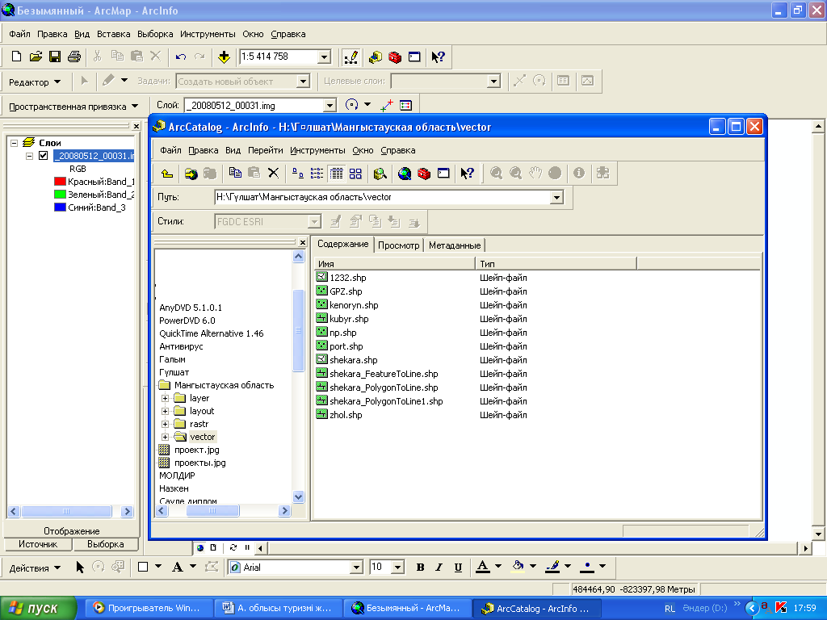

Пайдаланылатын әдебиеттер тізімі

  - Картография. М., 1991. (Итоги науки и техники/ВИНИТИ.; Т.14: Геоинформационные системы и картография).
  - Коновалов Н.В., Капралов Е.Г. Введение в ГИС: Учебное пособие. М., 1997. 160 с.
  - Кошкарев А.В., Каракин В.П. Региональные геоинформационные системы. М.: Наука, 1987 г.
Қосымша әдебиеттер:
  - Кошкарев А.В., Тикунов В.С. Геоинформатика. М.: Недра, 1992 г.
  - Тикунов В.С. Моделирование в картографии. М.: 1997 г.
  - Шайтура С.В. Геоинформационные системы и методы их создания. Калуга, 1998, 252с.
  - Майкл Н. ДеМерс Географические информационные системы. Основы. М., 1999. 490
Интернет сайттары:
- http://www.dataplus.ru- Әлемдік көшбасшылардан - ESRI және ERDAS географиялық ақпараттық жүйелерді (GIS) тарататынData + компаниясының веб-сайты. Техникалық қолдау, оқыту, кеңес беру, ГАЖ технологиялары негізінде кешенді жобалау жұмыстарын орындау.
- http://gis-lab.info/ - ГАЖ және ЖҚЗ мамандарыныңбейресмиқоғамдастығы, оларөздеріндамытадыжәнекөмеккемұқтажадамдарғакеңістіктіктехнологиялардыигеругекөмектеседі.
https://learn.arcgis.com/ru/projects/get-started-with-arcgis-online/-инструкция для работы в приложений ArcGISOnline

